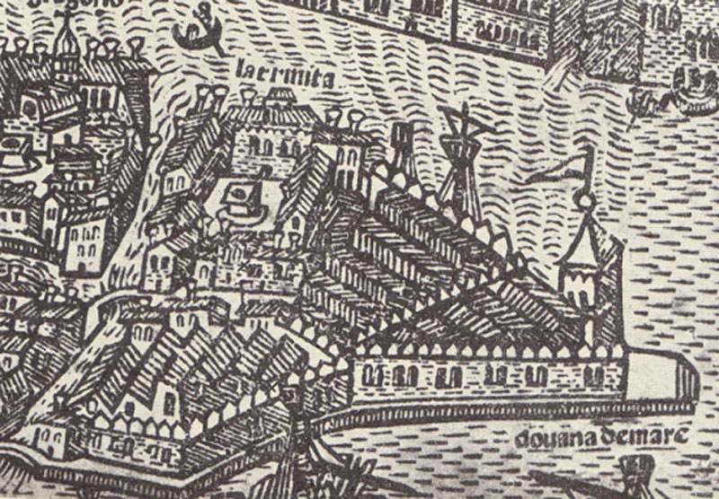
Questa stampa quattrocentesca,
pur donandoci il gusto del sapore antico del sito,
non rende bene,
il suo movimento …
… quasi di nave alla conquista.

Ha, però, il merito di mostrarci
il monastero della SS.ma Trinità, la Ternità:
in alto, quel cortile con vera ( anello ) da pozo.
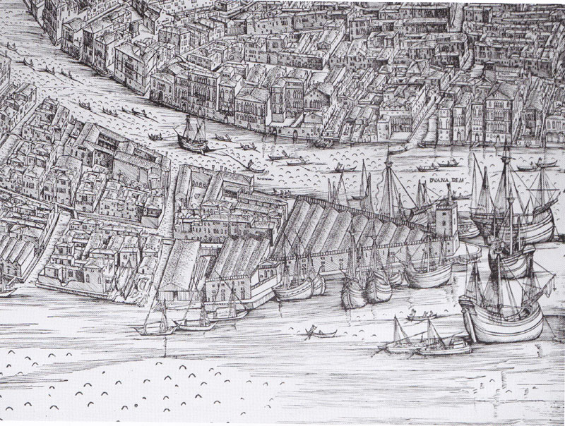
La pianta prospettica di Venezia di Jacopo De’ Barbari, 1500,
oltre che più … recente,
registra le novità architettoniche nel monastero della SS.ma Trinità.
E’ stato costruito un oratorio.
Di questo monastero dal 1512 è priore
Andrea Lippomano, fratello di Pietro Lippomano,
il vescovo di Bergamo, che chiamerà San Girolamo,
nel 1532, ad organizzare la carità nel bergamasco.
Per benemerenze il monastero, dedicato alla SS. Trinità,
fu donato ai cavalieri Templari,
chiamati anche i Frati Bianchi della Trinitade.
Andrea Lippomano vi ospitò
dal 1513 al 1518 Don Girolamo Regino,
nel 1535 San Girolamo Miani,
nell’ottobre del 1535 Sant’Ignazio di Lodola.
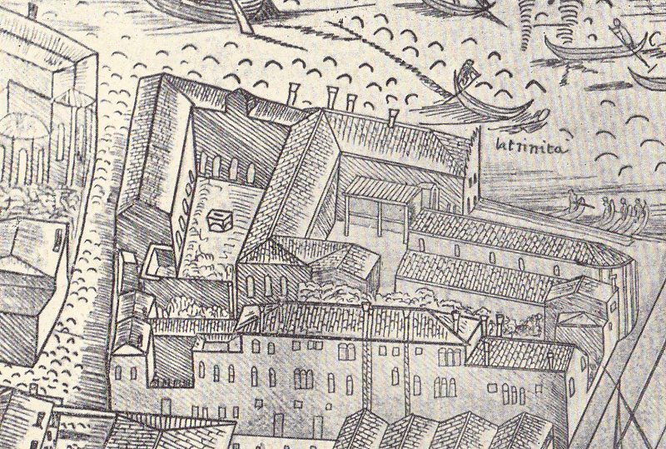

Sappiamo che nel suo ritorno a Venezia
San Girolamo abitava di preferenza all’Ospedale del Bersaglio,
come informa il nipote Angelo.
Ma al monastero della SS.ma Trinità
doveva avere il recapito della corrispondenza.
Ben due lettere egli indirizza ai collaboratori in Lombardia,
proprio da
Venezia alla Trinità 5 luglio 1535
e neanche dopo 20 giorni,
Venezia alla Trinità 21 luglio 1535
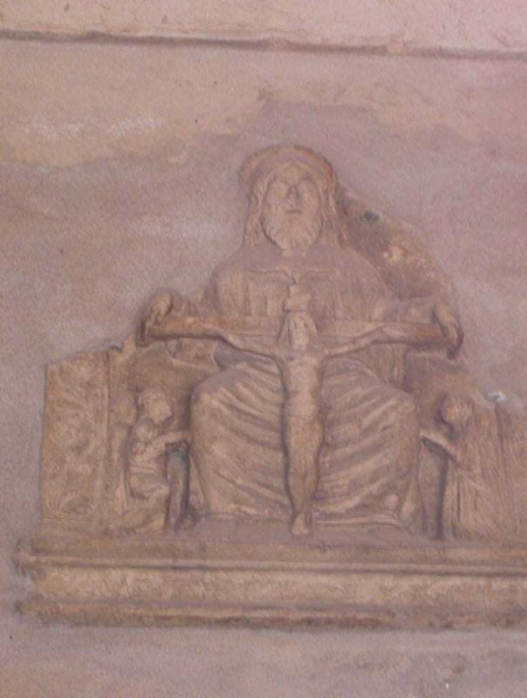

Quando si abbattè l’oratorio della SS.ma Trinità, dopo il 1671,
per lasciare spazio al piazzale della Salute,
questo pezzo marmoreo
fu trasportato e salvato all’interno del Collegio dei Padri Somaschi.
Ora è esposto sulla porta d’ingresso della Cappella
a pian terreno del Seminario.
Facile immaginare il fervore di San Girolamo nel pregare …
….la potenza di Dio Padre,
la Sapienza del Figlio
e la fortezza dello Spirito Santo…..
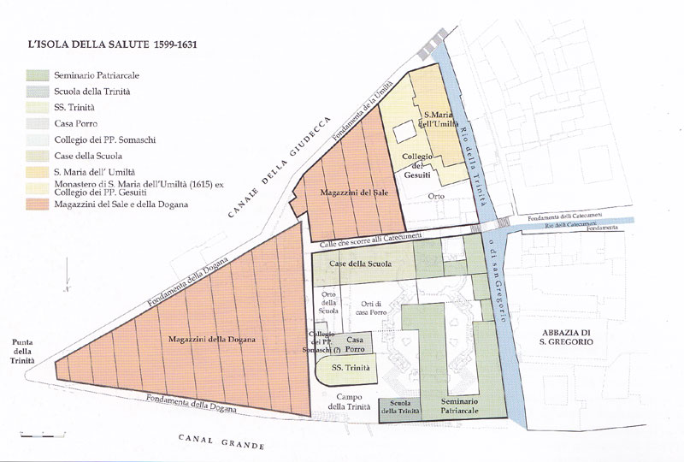 L’isola della Salute tra l 1599 ed il 1631: ipotesi restitutiva

Nel 1532 Andrea Lippomano

partecipa al Carafa il suo ideale di una milizia cristiana.

Nel 1534 Andrea Lippomano

tentò di donare i benefici del priorato
ad Elisabetta Capello, prioressa dell’Ospedale della Pietà.
Elisabetta Capello possedeva il terreno su cui sorgerà
la chiesa di S. Maria dell’Umiltà,
da lei cosi denominata,
che poco più tardi sarà donato ai Gesuiti.
Si può autorevolmente pensare che in precedenza sia stato
il logo di pace
al quale accenna San Girolamo
nella sua lettera dalla SS.ma Trinità del 5.7.1535.
Sul finire del 1549 Andrea Lippomano
consegna la piccola chiesa dell’Umiltà
a 12 Gesuiti che avvieranno
un fiorentissimo Collegio per la nobile gioventù studiosa.
L’11.5.1606, causa l’interdetto a Venezia,
lasciarono la città.
Il 14.6.1606 il Senato li dichiarò nemici della patria.
Nei locali abbandonati entrarono le Monache Benedettine, 28.6.1615,
che vi restarono fino alla soppressione napoleonica.

